Взрывотехническая экспертиза

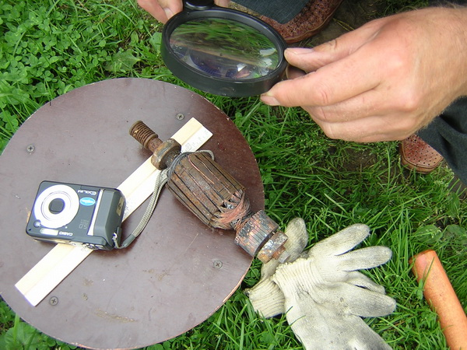
разрешаемые вопросы:
- что представляло ВУ
- вид, наименование и сфера применения
- конструкция ВУ
- поражающее действие
- масса заряда ВВ в тротиловом эквиваленте
- является ли устройство штатным или самодельным
- профессиональные навыки и специальные познания лица, которое его изготовило

